基于组态软件的串级液位流量限制系统 1概述 1.1本课程设计课题探讨的意义 随着现代工业生产过程向着大型、连续和强化方向发展，对限制系统的限制品质提出了日益增长的要求。在这种状况下，简洁的单回路限制已经难以满足一些困难的限制要求。在单回路限制方案基础上提出的串级限制方案，则对提高过程限制的品质有极为明显的效果。串级限制系统具有单回路限制系统的全部功能，而且还具有很多单回路限制系统所没有的优点。因此，串级限制系统的限制质量一般都比单回路限制系统好，而且串级限制系统利用一般常规仪表就能够实现，所以，串级限制是一种易于实现且效果又较好的限制方法。 本课程设计课题探讨了一个简洁的液位流量串级限制系统的设计方法及步骤。液位和流量是工业生产过程中最常用的两个测控参数，因此本课程设计课题具有较大的现实意义。 1.2 设计的目的 通过课程设计，加深对所学传感器技术、自动限制原理、转换技术以及过程限制的基本原理等基本原理、基本学问的理解和应用，驾驭串级限制系统的设计步骤和方法，驾驭工程整定参数方法，培育运用组态软件和计算机设计过程限制系统的实际实力，培育创新意识，增加动手实力，为今后工作打下肯定的理论和实践基础。 1.3 设计要求 （1）依据液位-流量串级过程限制系统的详细对象和限制要求，独立设计限制方案，正确选用过程仪表。 （2）依据液位-流量串级过程限制系统A/D、D/A和开关I/O的须要，正确选用过程模块。 （3）依据与计算机串行通讯的须要，正确选用RS485/RS232转换与通讯模块。（4）运用组态软件，正确设计液位-流量串级过程限制系统的组态图、组态画面和组态限制程序。 2 系统限制方案 2.1 限制系统在实际应用中的重要意义
单回路限制系统是过程限制中结构最简洁的一种形式，它只用一个调整器，调整器也只有一个输入信号，从系统方框图看，只有一个闭环。在大多数状况下，这种简洁系统已经能够满足工艺生产的要求。但有些调整对象的动态特性虽然并不困难，但限制的任务却比较特殊，则单回路限制系统就无能为力了。另外，随着生产过程向着大型、连续和强化方向发展，对操作条件要求更加严格，参数间相互关系更加困难，对限制系统的精度和功能提出很多新的要求，对能源消耗和环境污染也有明确的限制。为此，须要在单回路的基础上，实行其它措施，组成困难限制系统，而串级限制系统就是其中一种改善和提高限制品质的极为有效的限制系统。 液位和流量是工业生产过程中最常用的两个参数，对液位和流量进行限制的装置在工业生产中应用的特别普遍。液位的时间常数T一般很大，因此有很大的容积拖延，假如用单回路限制系统来限制，可能无法达到较好的限制质量。而串级限制系统可以用一般常规仪表来实现，成本增加也不大，却可以起到特别明显的提高限制质量的效果，因此往往采纳串级限制系统对液位进行限制。一般状况下，流量是影响液位的主要因素，其时间常数较小，将它纳入副回路进行限制，不仅有效地克服了流量对液位造成的干扰，而且使系统工作频率提高，能够对液位实行较快的限制。 2.2限制方案 在本系统中被控参量有两个，上水箱液位和管道流量，这两个参量具有相关联系，流量的大小可以影响上水箱液位，依据流量与液位的关系，故系统采纳串级限制，内环为流量限制，外环为液位限制。内环与外环的限制算法均采纳PID算法，PID算法实现简洁，限制效果好，系统稳定性好。外环液位限制器的输出作为内环流量限制器的设定值，流量限制器的输出来限制调整阀的大小，来限制管道流量的大小，进而限制上水箱液位。 2.3限制规律 本设计采纳的是工业限制中最常用的PID限制规律，内环与外环的限制算法采纳PID算法，PID算法实现简洁，限制效果好，系统稳定性好，外环PID的输出作为内环的输入，内环跟随外环的输出。在工程实际中，应用最为广泛的调整器限制
规律为比例、积分、微分限制，简称PID限制，又称PID调整。它结构简洁，参数易于调整，在长期的应用中积累了丰富的阅历。
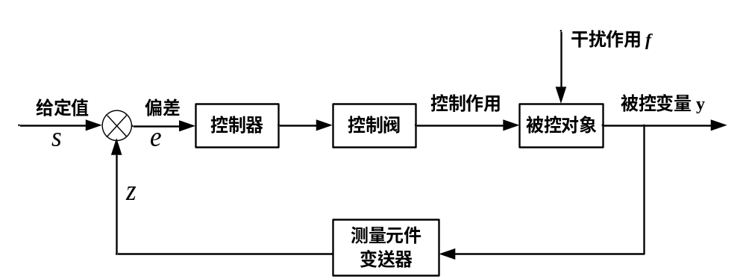其主要特点是： (1)技术成熟；PID调整是连续系统理论中技术最成熟、应用最广泛的限制方法，它的结构敏捷，不仅可实现常规的PID调整，而且还可依据系统的要求，采纳PI、PD、带死区的PID限制等； (2)不需求出系统的数学模型； (3)限制效果好。虽然计算机限制是非连续的，但由于计算机的运算速度越来越快，因此用数字PID完全可代替模拟调整器，并且能得到比较满足的效果。2.4 系统结构设计 整个过程限制系统由限制器、调整器、测量变送、被控对象组成。在本次限制系统中限制器为计算机，采纳算法为PID限制规律，调整器为电磁阀，测量变送为HB、FT两个组成，被控对象为流量PV。结构组成如下图2.2所示。 当系统启动后，水泵起先抽水，通过管道分别将水送到上水箱和下水箱，由HB返回信号，是否还须要放水到下水箱。若还须要（即水位过低），则通过电磁阀限制流量的大小，加大流量，从而使下水箱水位达到合适位置；若不须要（即水位过高或刚好合适），则通过电磁阀使流量保持或减小。其过程限制系统图如图2.1所示。

图2.1 限制系统框图 过程限制系统由四大部分组成，分别为限制器、调整器、被控对象、测量变送。本次设计为流量回路限制，即为闭环限制系统，如下图2.2
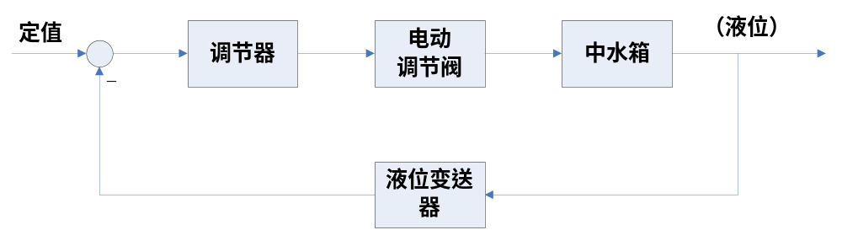 图2.2 液位单回路限制系统框图
2.5 限制系统的总体方框图及工作过程
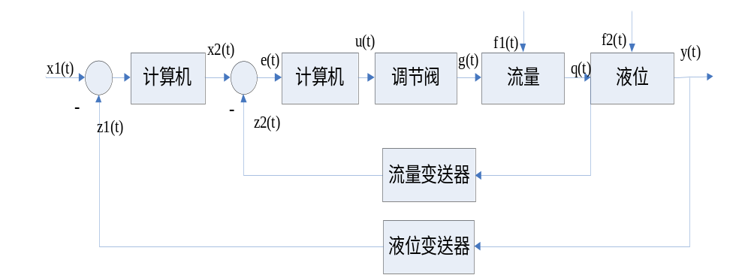 图2.3计算机限制上水箱液位和流量串级系统限制框图
被控对象为图2.3中所示液位 被控对象的工作原理、传递函数及理论推导如下：单容水箱如图2.1所示，$Q_{i}$为入口流量，由调整阀开度μ加以限制，出口流量则由电磁阀限制产生干扰。被调量为水箱中的水位H,它反映水的流入与流出量之间的平衡关系。现在分析水位在电磁阀开度扰动下的动态特性。明显，在任何时刻水位的变更均满足下述物料平衡方程：
$\frac{dH}{dT}=\frac{1}{F}(Q_{i}-Q_{o})$ (2.1)
其中 $Q_{i}=K_{u}u$ (2.2)
$Q_{o}=k\sqrt{H}$ （2.3）
$F$为水箱的横截面积；$K_{u}$是确定于阀门特性的系数，可以假定它是常数；$k$是与电磁阀开度有关的系数，在固定不变的开度下，$k$可视为常数。
液位的传递函数: $\frac{H(S)}{Q_{i}(s)}=\frac{\frac{2\sqrt{H_{0}}}{k}}{\frac{2\sqrt{H_{0}}}{k}Fs+1}$ (2.4)
3 过程仪表的选择 3.1液位传感器 液位传感器（静压液位计／液位变送器／液位传感器／水位传感器）是一种测量液位的压力传感器．静压投入式液位变送器（液位计）是基于所测液体静压与该液体的高度成比例的原理，采纳国外先进的隔离型扩散硅敏感元件或陶瓷电容压力敏感传感器，将静压转换为电信号，再经过温度补偿和线性修正，转化成标准电信号（一般为4～20mA／１～５ＶＤＣ）。 它分为两类：一类为接触式，包括单法兰静压/双法兰差压液位变送器，浮球式液位变送器，磁性液位变送器，投入式液位变送器，电动内浮球液位变送器，电动浮筒液位变送器，电容式液位变送器，磁致伸缩液位变送器，侍服液位变送器等。其次类为非接触式，分为超声波液位变送器，雷达液位变送器等。 常见几种液位传感器的比较 1.雷达液位传感器
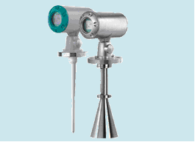

以上内容仅为本文档的试下载部分，为可阅读页数的一半内容。如要下载或阅读全文，请访问：https://d.book118.com/408061143101006036

